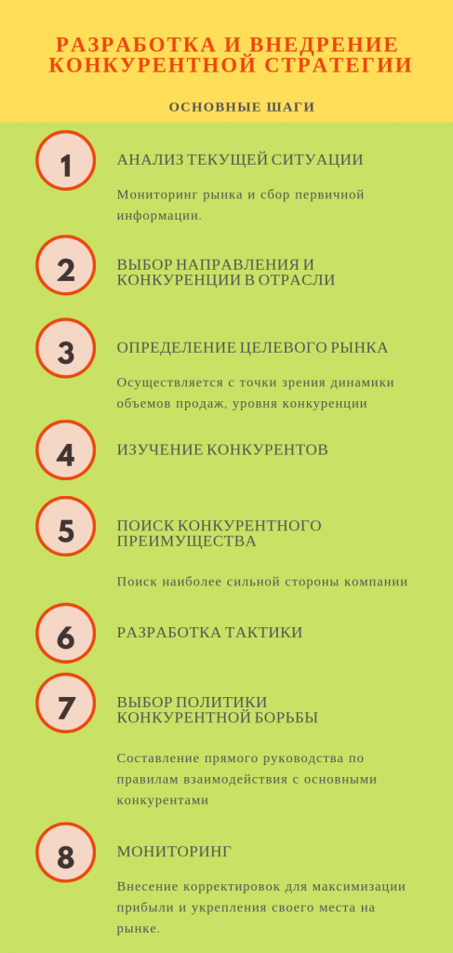
Рисунок 2- Алгоритм разработки и внедрения конкурентной стратегии
1)Анализ текущей ситуации – мониторинг рынка и сбор первичной информации. Этот этап включает в себя оценку компании и отрасли по нескольким направлениям.
1.1)Сильные и слабые стороны. Проведение SWOT-анализа позволит понять аспекты, в которых компания сильнее и слабее конкурентов. Что это дает на практике? Преимущества необходимо задействовать в стратегии, а уязвимые места – подкорректировать.
1.2)Темпы роста отрасли и динамика продаж – для оценки благоприятных возможностей масштабирования бизнеса.
1.3)Предпочтение потребителей. Получение ответов на вопросы о том, чего ждут клиенты, партнеры и посредники, позволит спланировать шаги реализации конкурентной стратегии.
1.4)Стратегия развития конкурентов – для понимания возможных угроз и рисков.
2)Выбор направления конкуренции в отрасли. Согласно модели Портера, существует три вида стратегии:
2.1)лидерство в издержках – конкуренция за счет достижения низкой себестоимости;
2.2)стратегия дифференциации – конкуренция за счет создания уникальных свойств продукции;
2.3)работа в нише – конкуренция за счет формирования лояльности потребителей.
3)Определение целевого рынка – осуществляется с точки зрения динамики объемов продаж, уровня конкуренции, имеющихся барьеров входа, темпов роста и потребительских предпочтений.
4)Изучение конкурентов. После того как сегмент рынка выбран, необходимо тщательно проанализировать имеющихся конкурентов, разделив их на ключевых, косвенных, прямых и потенциальных.
5)Поиск конкурентного преимущества – наиболее сильной стороны компании или продукта, на которую следует делать ставку для обеспечения долгосрочного успеха и привлечения целевой аудитории.
6)Разработка тактики – создание плана наступательных и оборонительных действий относительно конкурентов.
7)Выбор политики конкурентной борьбы – составление прямого руководства по правилам взаимодействия с основными конкурентами в разрезе нескольких направлений:
7.1)специализация в отрасли – степень концентрации компании на отдельных товарах, географических рынках или группах потребителей;
7.2)способы продвижения бренда – каналы, используемые для повышения узнаваемости и привлечения клиентов;
7.3)качество продукции – соответствие основным требованиям и нормам, а также ожиданиям потребителей;
7.4)ценообразование – ценовая политика компании и т. д.
8)Мониторинг и внесение корректировок для максимизации прибыли и укрепления своего места на рынке. Внедрение конкурентной стратегии представляет собой комплекс работ по донесению информации до каждого подразделения. Менеджеры компании обязаны настроить своих сотрудников на выбранный путь развития, четко сформировать стоящие задачи и показатели эффективности оценки труда.

ИНСТРУМЕНТЫ И ПРОЦЕСС РАЗРАБОТКИ КОНКУРЕНТНОЙ СТРАТЕГИИ

Стоит отметить, что универсального метода разработки конкурентной стратегии не существует. По мере развития рынка требуется внесение необходимых корректировок в конкурентный план действий. Однако есть несколько инструментов, которые уже на протяжении долгого периода времени используются для поиска нужного направления.
1)SWOT-анализ (разработчик – К. Эндрюс). Этот метод состоит из анализа внешних факторов (определение угроз и возможностей) и внутренних (определение сильных и слабых сторон компании). Являясь универсальной методикой стратегического менеджмента, SWOT-анализ позволяет проанализировать любой продукт, предприятие, страну и даже человека. Это наиболее простой инструмент, который рекомендуется использовать для корректировки стратегии компании хотя бы один раз в год.
2)Пять сил конкуренции (разработчик – М. Портер). Данный способ используется для формирования конкурентного преимущества и адаптации предприятия к рыночной среде. Согласно Портеру, рынком движут пять основных сил: риск появления новых товаров, опасность появления новых игроков, рыночная власть покупателей, рыночная власть поставщиков, внутриотраслевая конкуренция. Главная идея теории – чем ниже влияние конкурентных сил, тем больше вероятность получить высокую прибыль.
3)Стержневые компетенции (разработчики – К. Прахалад и Г. Хэмел). Данная стратегия направлена на поиск и оценку способностей компании к чему-то исключительному в своем роде, выделяющему ее среди конкурентов. Это позволяет добиться лидерских позиций и включает в себя определение уникальных свойств компании и/или продукта, оценку профессионализма сотрудников, фокусировку на основных наиболее конкурентоспособных направлениях и компетенциях, обеспечение невоспроизводимости стержневых компетенций, а также разработку стратегии лидерства.
На этапе разработки стратегия доносится до функциональных подразделений и ответственных за маркетинг и продажи лиц. Регулярно аналитики компании должны осуществлять мониторинг рынка в разрезе ключевых показателей и, в случае необходимости, вносить изменения в тактический и стратегический план.
Кроме того, выбранное направление развития должно быть проанализировано с точки зрения соответствия общекорпоративной стратегии. Не менее важно учесть и глобальные планы компании. Все эти элементы должны быть согласованы между собой и не должны оказывать негативного влияния на предприятие и его репутацию. К примеру, решив атаковать конкурентов, можно увеличить долю рынка, однако понести затраты в случае превышения нормативов антимонопольного законодательства.
Как все предусмотреть и правильно разработать стратегию? Воспользуйтесь простым планом действий, основанным на рекомендуемом теорией алгоритме и имеющихся инструментах разработки стратегии компании.
Исследование рынка от «А» до «Я» (фаза подготовки).
Честный анализ текущего положения компании.
Применение традиционных инструментов для разработки стратегии.
Обсуждение возможных перспектив с ключевыми фигурами компании.
Выбор способа конкурентной борьбы.
Составление стратегического плана.
Донесение информации до сотрудников.
После того как конкурентная стратегия предприятия разработана и согласована, можно переходить к ее реализации. Воплотить в жизнь намеченный план не менее сложно, чем его составить. Во-первых, могут потребоваться значительные финансовые вложения. Во-вторых, сотрудники компании могут быть не готовы к переменам. В-третьих, конкурентная стратегия может быть разработана с ошибками, а значит, на практике возникнет ряд сложностей и непредвиденных ситуаций.

ПЛАН РЕАЛИЗАЦИИ КОНКУРЕНТНОЙ СТРАТЕГИИ

План реализации конкурентной стратегии составляется в электронном виде, помогает воплотить задуманное в жизнь и состоит из нескольких разделов.
- Резюме – то, с чего начинается готовый план и чем заканчивается работа по планированию стратегии на практике. Это лаконичный раздел, состоящий из двух-трех страничек, которые содержат краткую информацию с алгоритмом действий по достижению поставленных целей и основными выводами.
- Анализ текущего положения на рынке – данные, отражающие тенденции рынка, предпочтения потребителей, а также экономические и политические условия для развития предприятия.
- Оценка уровня рыночной конкуренции – анализ деятельности и позиций имеющихся на рынке конкурентов.
- Анализ экономической эффективности за прошлый период – соотношение фактических и запланированных результатов работы компании, выводы о причинах перевыполнения или невыполнения плана.
- Описание разработанной конкурентной стратегии – цели и задачи, которые преследует организация в будущем периоде.
- Обоснование выбранной конкурентной стратегии – результаты проведенного SWOT-анализа, описание условий успешного достижения запланированных целей и возможных рисков на пути реализации плана.
- План реализации конкурентной стратегии – пошаговое руководство по выполнению поставленных задач. Включает в себя следующую информацию:
  - количественные показатели (темпы роста компании, доля рынка, объем продаж, размер чистой прибыли и т. д.);
  - запланированные мероприятия в разрезе маркетинговой теории 4Р (price – цена, place – место, product – продукт, promotion – продвижение). Здесь стоит распределить конкретные задачи между отдельными подразделениями, назначить ответственных лиц, сроки выполнения и пр.
- Финансовый план – бюджет, требуемый для реализации конкурентной стратегии.
Любую работу необходимо начинать с аналитики. Качественное планирование позволит учесть все сложности и угрозы и сконцентрироваться на наиболее перспективных направлениях. Задача плана по конкурентной стратегии – не просто сориентировать компанию в будущем, но и выбрать наиболее верный и эффективный порядок действий (фаза реализации). Это прикладной инструмент, который должен помочь предприятию на рынке стать успешнее и устойчивее.
Конкурентная стратегия реализовывается в течение конкретного периода времени. После того как он закончится, необходимо проанализировать результаты. Оценить качество конкурентной стратегии можно, ответив на несколько вопросов.
- Как среагировали конкуренты на стратегию компании?
- Запланированные мероприятия дали должный результат?
- Поставленные задачи выполнялись эффективно и в срок?
- Какие методы и идеи были наиболее удачными/неудачными в рамках выполнения конкурентного плана?

